Design a component tree.

Brainstorming and ideas for the website

domain: https://reginedagan.no/

Quick referance

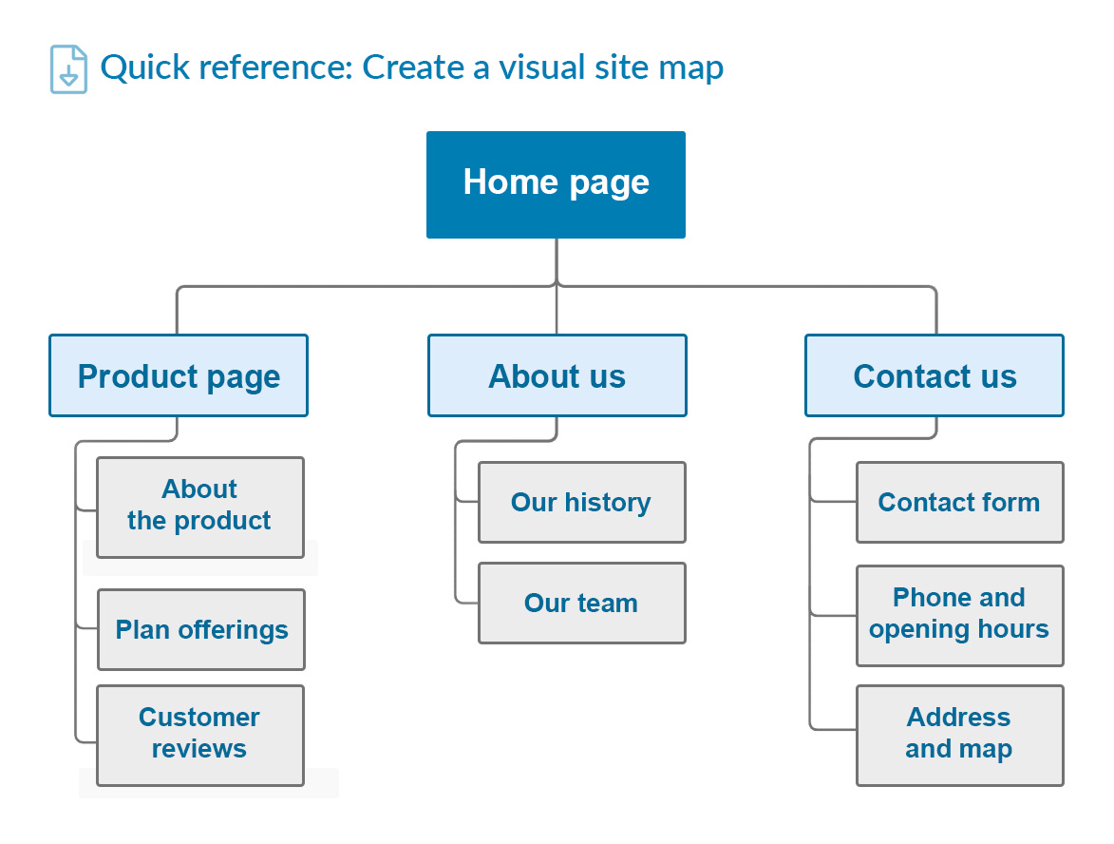

Idea

Et bilde som inneholder tekst, skjermbilde, Font, diagram

KI-generert innhold kan være feil.

Mine idea

Main page:



Bø kommune sin hjemme side



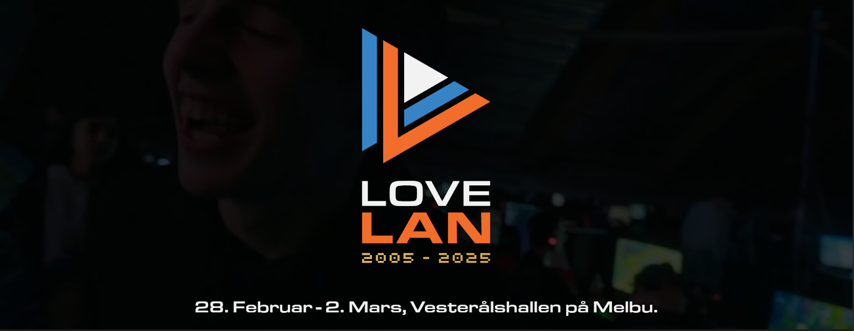

Lovelan.no logo tekst med video bak

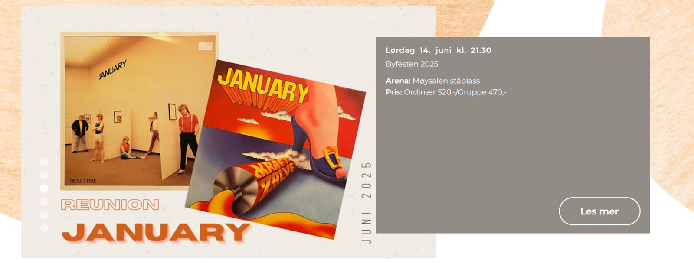

kulturfabrikken.no

Et bilde som inneholder tekst, grafisk design, skjermbilde, Grafikk

KI-generert innhold kan være feil.

hianimez.to

Highlight fra festivalen:



Lovelan.no

Et bilde som inneholder tekst, skjermbilde, grafisk design, Menneskeansikt

KI-generert innhold kan være feil.

Bø kommune sin hjemme side

Et bilde som inneholder tekst, skjermbilde, forretningskort, Font

KI-generert innhold kan være feil.

Lovelan.no

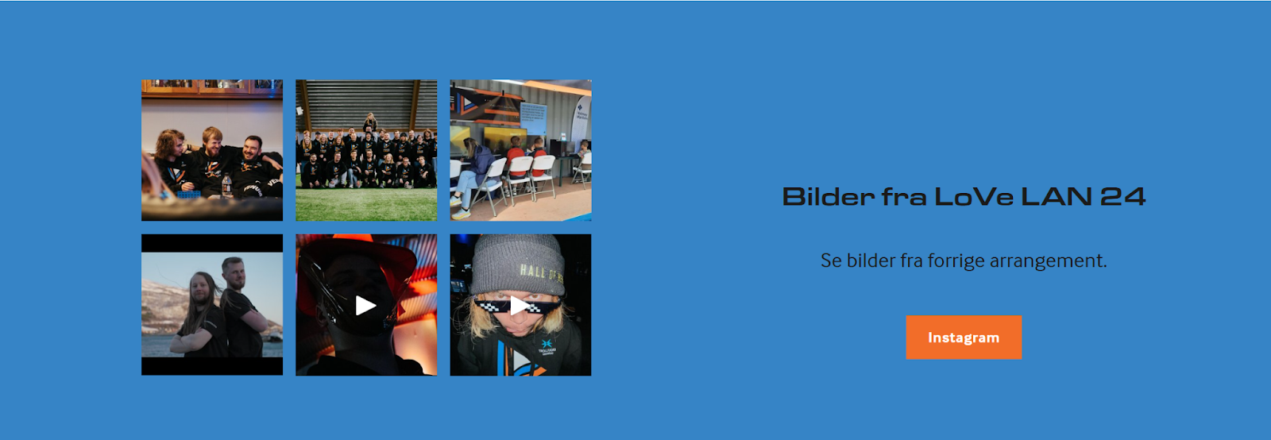

Lovelan.no

Et bilde som inneholder tekst, skjermbilde, grafisk design, Grafikk

KI-generert innhold kan være feil.

Lovelan.no

0

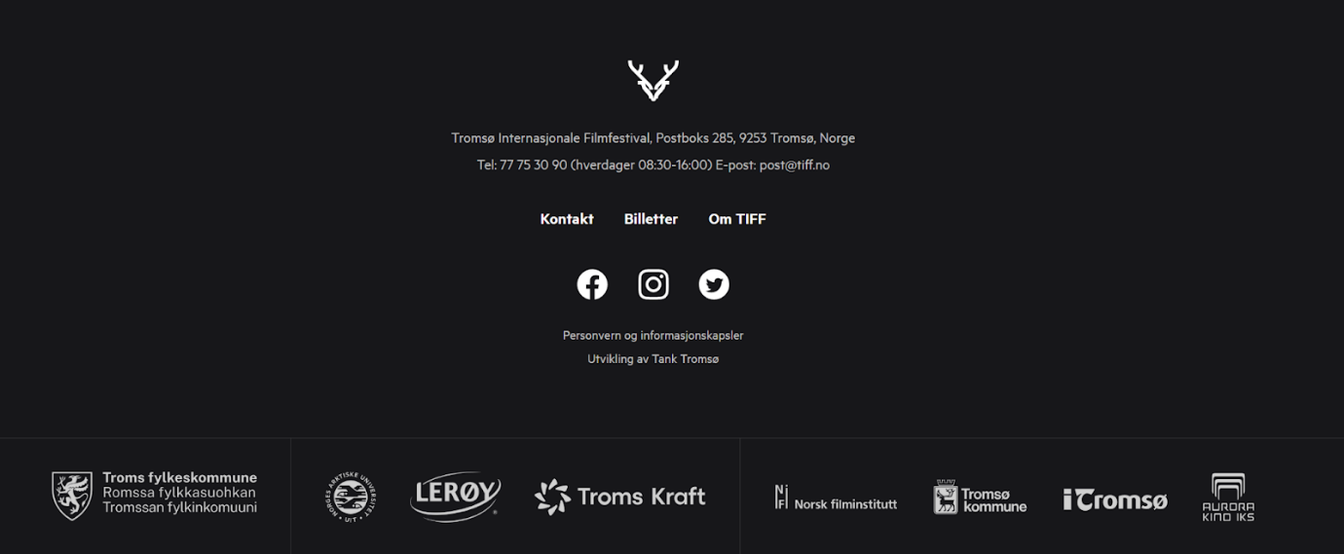

tiff

Reginedagan 2025

Festival Program:

Reginedagan logo:

Red bakgrunn med Regine Normann

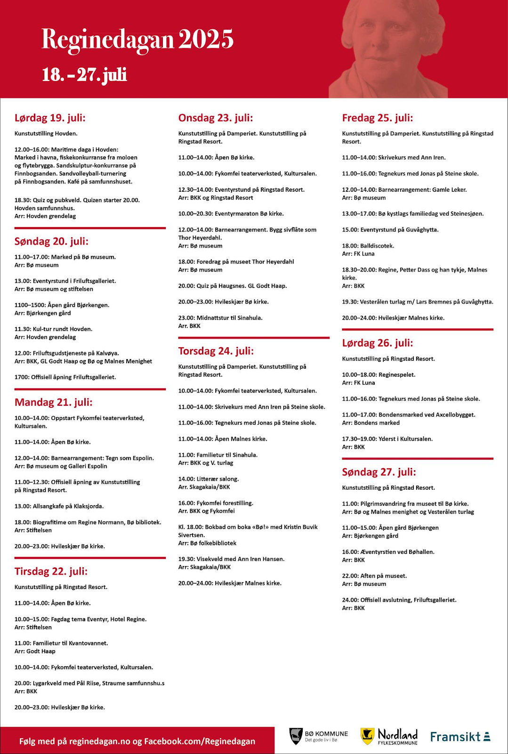



Tiff.no

Et bilde som inneholder tekst, skjermbilde, PC-spill, Programvare for videospill

KI-generert innhold kan være feil.

Tiff.no

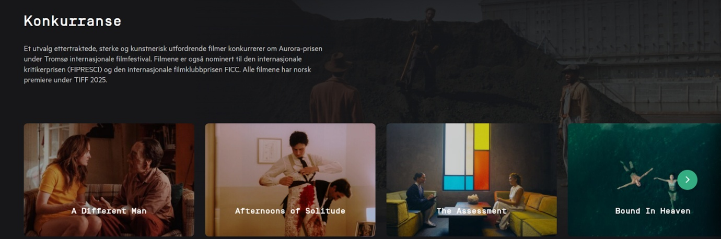

Tiff.no

Challenge: calender

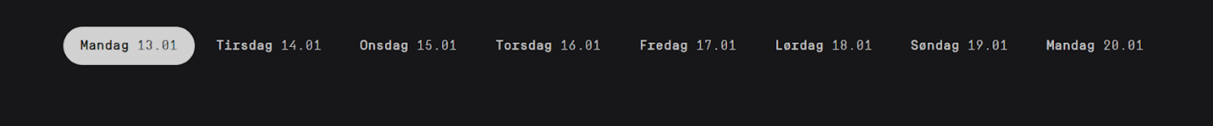



Et bilde som inneholder tekst, skjermbilde, kvadrat, diagram

KI-generert innhold kan være feil.

Et bilde som inneholder tekst, skjermbilde, Post-it-lapp, kvadrat

KI-generert innhold kan være feil.

About page:

Tekst:

Norwegian:

Ideer for formulering av tekst.

Reginedagan holdes hvert år i uke 30, gjennom flere ulike programposter så tar vi for oss forfatterinne Regine Normann sitt liv og virke. Formålet med dagan er å spre kunnskapen om Regine til publikum gjennom aktiviteter hele Regineuken og i alle delene av kommunen som var så viktig for henne. Det hele skal selvsagt gjøres i Regines ånd, slik hun ville ha utført det

Reginedagan

Reginedagan er en festival som arrangeres siste uka av juli i Bø i Vesterålen

Festivalen en stor kulturfestival med over 40 forskjellige arrangement og over 5000 besøkende i løpet av de 10 dagene festivalen pågår. Dette er ganske spektakulært med tanke på at antall fastboende i kommunen bare er litt over 2600 personer.

Reginedagan er en variert festival med noe for alle aldre og hele familien. Festivalen er inspirert av Regine Normann – landsdelens egen eventyrdronning og en av Nord-Norges største forfattere gjennom tidene.

Ta turen til Bø i Vesterålen 22. til 31. juli  og ta del i aktiviteter, foredrag og kulturelle begivenheter.

Reginedagan har sitt utgangspunkt i ønsket om å formidle kunnskap om Regine Normann og hennes forfatterskap samt den nordnorske fortellerarven. Reginedagan er en bred kulturfestival med mange mindre arrangementer, spredt utover i hele kommunen.

Reginedagan er en kulturfestival som er inspirert av den nordnorske eventyrdronningen Regine Nordmanns liv og forfatterskap, og bruker ulike kulturuttrykk til å sette fokus på den muntlige fortellingen. Festivalen setter fokus på den unike fortellerarven som vi har i Nord-Norge, og er en arena der moderne og ulike fortellerformer, såvel som fortellinger fra andre land kan komme til uttrykk.

Om Regine Normann

<https://www.reginenormann.no>

English:

Kontakt info:

mail: [reginedagan@boe.kommune.no](mailto:reginedagan@boe.kommune.no)

Andreas Aspevold

47149550